ЗВІТ З ЛАБОРАТОРНОЇ РОБОТИ №3
за курсом «Аналіз та візуалізація даних»
студента групи ПЗ-24у-1
Кондрачука Олександра Вадимовича

- Постановка задачі

Провести ідентифікацію нормального розподілу в MS Excel для одного набору даних.
- Опис розв’язку

За гістограмою підтверджено нормальний розподіл, бо гістограма не схожа на одномодальну симетричну, рисунок 2.1.

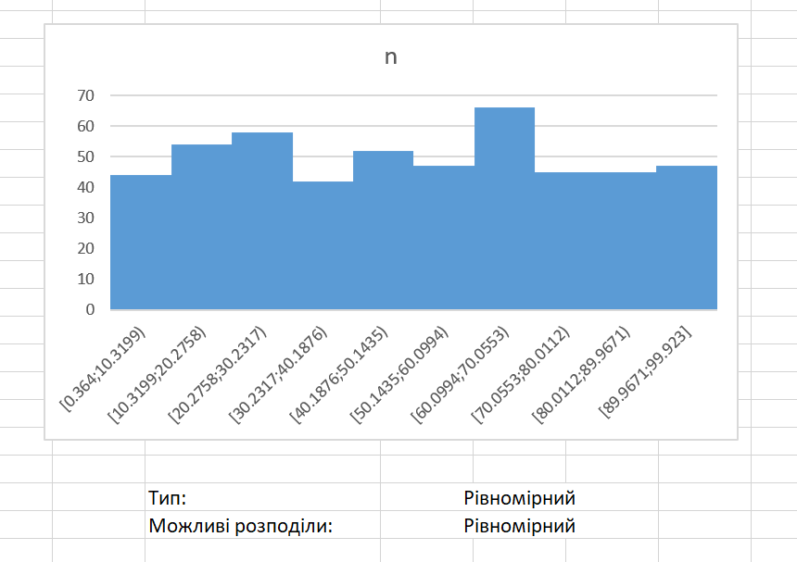

Рисунок 2.1 – Гістограма

На основі асиметрії та ексцесу, u=асиметрія/статистична помилка асиметрії, p=2*(1- нормальне стандартне розподілення(модуль(u); true)), так само зроблено для ексцесу, так як два результати більше 0,05 то нормальний розподіл підтверджено, рисунок 2.2.

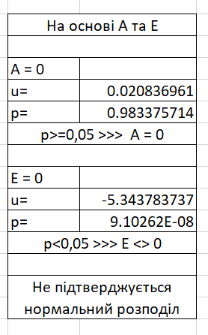

Рисунок 2.2 – На основі А та Е

Ймовірнісний папір, за допомогою розрахунку варіаційного ряду з першої лабораторної розраховано функцію емпіричного розподілу Fn, а саме перший елемент такий самий як перший елемент частотного ряду, а наступні перший+слідуючий елемент частотного ряду, потім розраховуємо квантелі стандартного нормального розподілу за допомогою функції NORM.S.INF(Fn), а також в стовпчик t прописуємо значення x без останього, рисунок 2.3.

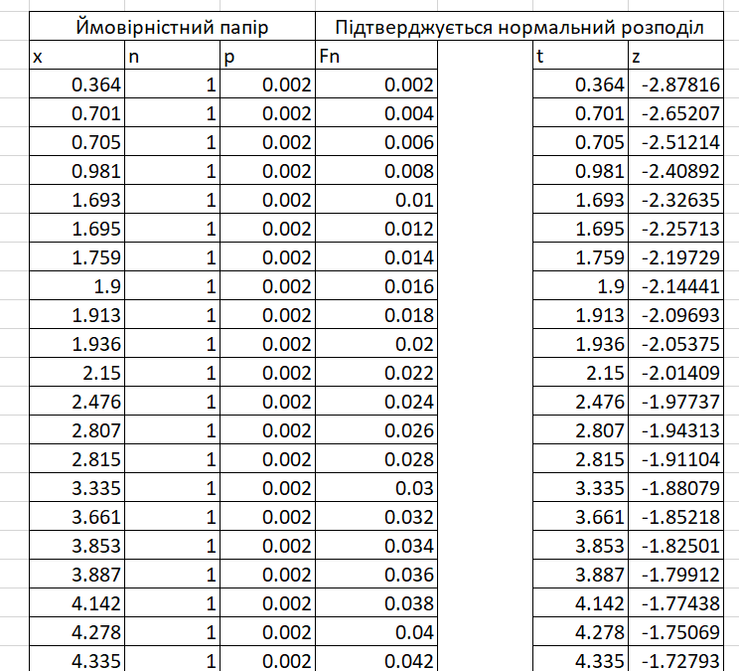

Рисунок 2.3 – Розрахунок ймовірнісного папіру

Потім за стовпчиками t та z будуємо точковий графік, так як точки викладаються в пряму лінію розподіл підтверджується, рисунок 2.3.

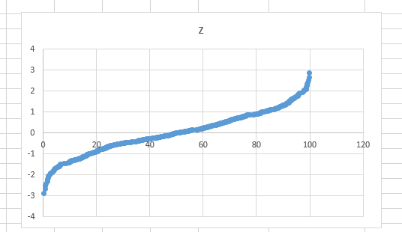

Рисунок 2.3 – Розрахунок ймовірнісного папіру

Висновок: В ході лабораторної роботи було проведено ідентифікацію нормального розподілу.

